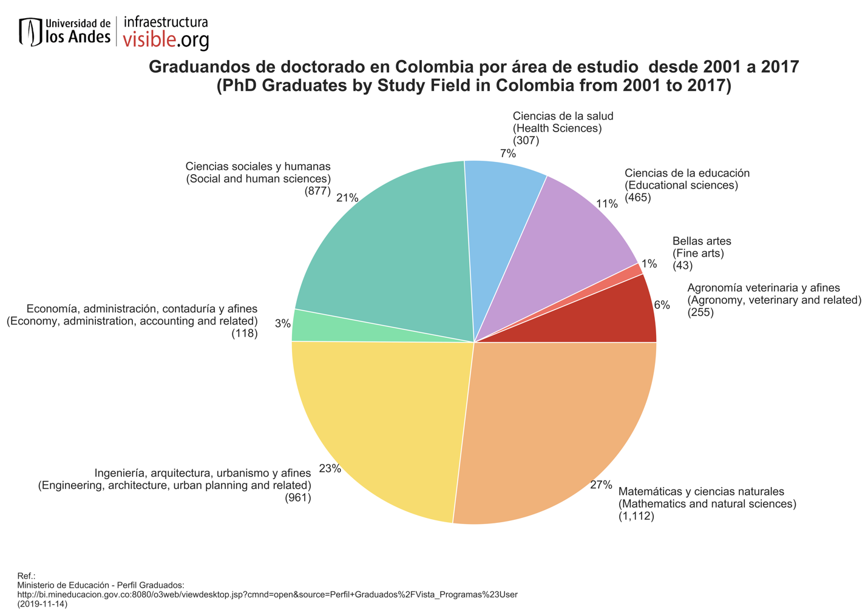

En Colombia el 50% de graduandos doctorales entre 2001 y 2017 han obtenido su título en las áreas de Ingeniería, arquitectura, matemáticas, ciencias naturales y afines. El 21% en áreas relacionadas con ciencias sociales y humanas y el 29% restante en otros campos de estudio.

Al comparar el número de graduandos doctorales durante el 2017 versus el número entre 2001 y 2017, se observa que para el último año ha aumentado el número de graduandos de las áreas de: ingeniería, arquitectura, urbanismo, ciencias sociales y humanas, ciencias de la educación, y bellas artes. Esta última área fue la que tuvo un crecimiento más significativo, para el 2017 3% de los graduandos obtuvieron su título en esa área.

